«لژیون دونور»، ابزاری فرهنگی در خدمت دیپلماسی فرانسه
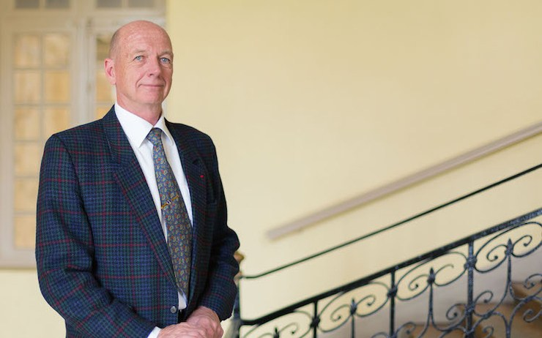
نشریة «لو پتی ژورنال» چاپ پاریس اخیراً مصاحبه‌ای با مدیر شرکتی که مسئولیت نشان‌های افتخار فرانسه «لژیون دونور» (Ordre national de la Légion d'honneur) را بر عهده دارد، روی سایت خود منتشر ساخته که در آن ضمن پرداختن به موضوع اهدا نشان لژیون دونور به شخصیت‌ها و افراد مختلف، اعمّ از فرانسوی و خارجیان از ملل مختلف، از آن به عنوان ابزاری در خدمت دیپلماسی فرانسه یاد می‌کند.
در مقدمة این مصاحبه آمده‌است: این نشان‌ها و مدال‌ها از سوی شرکتی به نام «شرکت اعضای لژیون دونور» اداره می‌شود که ریاست آن را «ژنرال فرانسوا لویه» بر عهده دارد. در این مصاحبه، وی به وجود شبکه‌ای از افراد خارج از فرانسه اشاره دارد و از تلاش برای پویایی هرچه بیشتر این شبکه خبر می‌دهد.
این ژنرال فرانسوی دربارة اینکه چگونه به ریاست این تشکیلات انتخاب شده‌است، می‌گوید: زمانی که من نهاد نظامی را ترک کردم، از یک طرف مایل نبودم جای دیگری صرفاً برای حقوق کار کنم و از طرفی نمی‌خواستم منفعلانه در بازنشستگی به سر برم! با توجه به سابقة طولانی خدمت و شناخت کافی از سرزمین‌های ماورای بحار و کشورهای خارجی، در سال 2014 میلادی، در قالب اقدامی عام‌المنفعه برای تصدی ریاست این شرکت پذیرفته شدم و این کاری است که من بسیار دوست دارم.
او دربارة خارجی‌هایی که توانسته‌اند بر‌ترین نشان افتخار فرانسه را دریافت کنند و اینکه آیا تعداد آن‌ها زیاد است یا نه، و نیز اینکه چرا فرانسه می‌کوشد بخش خارجیان دریافت‌کنندة نشان لژیون دونور را تقویت کند، می‌گوید: از همان ابتدای راه‌اندازی این نشان، قرار بود که این نشان فراگیر و جهانی باشد و از همین رو، خارجی‌ها نیز می‌توانستند و می‌توانند آن را دریافت کنند، مشروط به اینکه شرایط لازم برای دریافت آن را داشته باشند. تعداد افراد خارجی که موفق به دریافت این نشان شده‌اند، در سه سال بسیار متغیر بوده‌است. اما به طور کلّی، اگر بخواهیم در باب تمام رده‌ها سخن بگوییم، هر سال بین 1000 تا 1500 نفر در فرانسه و حدود 350 نفر در خارج از فرانسه این نشان را دریافت می‌کنند. زمانی که این شرکت در سال 1921 میلادی راه‌اندازی شد، قرار بود اعضای دریافت‌کنندة این نشان بتوانند به یکدیگر کمک کنند. مأموریت‌های این شرکت در قبال افرادی که موفق به دریافت این نشان شده‌اند، بدون توجه به محل اقامت آن‌ها، یکسان است.
رئیس شرکت لژیون دونور فرانسه دربارة بخش‌های مختلف این نشان و اینکه چگونه آن‌ها سازماندهی می‌شوند، می‌گوید: تعیین هر بخش به موقعیت جغرافیایی آن بستگی دارد. هرچند هر کسی که موفق به دریافت نشان لژیون دونور شود، در پیوستن به بخش تعیین‌شده مجبور نیست و اجباری در این زمینه نیست. بخش‌هایی که در خارج ایجاد می‌شود، باید قوانین کشورهای خود و نیز منشور حاکم بر این شرکت را رعایت نمایند. در حال حاضر، ما 63 بخش در خارج داریم که به تناسب کشورها این بخش‌ها کم‌وبیش مهم و فعال هستند؛ به طور مثال، در سوئیس یا بلژیک، این بخش‌ها بیش از 250 عضو دارند، در حالی که در کشورهای دیگری مانند ساحل عاج، تنها حدود 20 نفر عضو هستند. وی می‌افزاید: صِرف ایجاد یک بخش به‌خودی‌خود مهم نیست، بلکه این شبکة ایجادشده باید مفید باشد و اقداماتی را نیز انجام دهد.
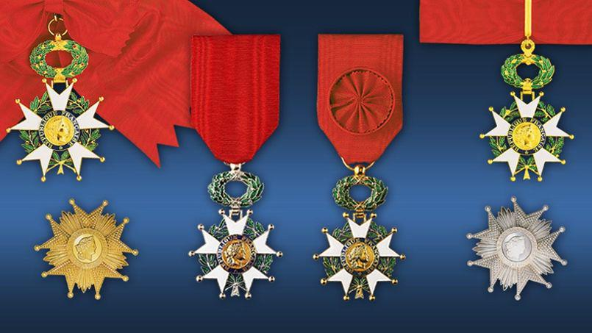
به گفتة وی، آن دسته از افرادی که این نشان عالی فرانسه را دریافت کرده‌اند و در خارج فرانسه به سر می‌برند، اعمّ از آنکه فرانسوی یا خارجی باشند، در بخش‌هایی به عضویت درمی‌آیند که هدف آن‌ها تقویت اقدامات دوجانبه است. با گردآوری اشخاص دوستدار فرانسه و فرانسوی‌زبان و از آنجا که ارزش‌های تشریح‌شده در نشان لژیون دونور معرف ارزش‌های فرانسه هستند، این شرکت به‌خودی‌خود ابزاری جدّی برای اعتلای فرانسه در خارج است.
وی معتقد است که دارندگان این نشان‌ها سفیران راستین و نمایندگان واقعی فرانسه در خارج و نیز قدمگاه واقعی سیستم در خارج از فرانسه محسوب می‌شوند. هرچه اعتقاد آن‌ها در این حوزه بیشتر باشد، نتایج حاصل بهتر خواهد بود؛ به عنوان مثال، در هنگ‌کنگ و کانادا، فعالیت بخش‌های فعال در حوزة توزیع بورس‌هاست تا جوانان بتوانند بخشی از تحصیلات خود را در فرانسه بگذرانند. من غالباً گفته‌ام که اگر ما کار خود را درست انجام دهیم، می‌توانیم در 190 کشوری که فرانسه در آن‌ها حضور دیپلماتیک دارد، حضور فعال داشته باشیم. هم‌اکنون دورنمای بسیار مثبتی در برابر افراد ما وجود دارد و طرح‌های همکاری بسیاری نیز در بخش‌های مختلف امکان اجرا دارند.
این ژنرال دربارة برنامه‌ها و اهداف خود نیز می‌گوید: من خواهم کوشید تا روابط بین بخش‌های مختلف را تقویت کنم و همه چیز حول محور فعالیت‌ها در پاریس متمرکز نباشد و نوعی هم‌افزایی منطقه‌ای شکل گیرد. در سال گذشته، تمام بخش‌های فعال در حوزة آمریکای لاتین نشستی در مکزیک داشتند و ابتکاراتی را در موضوعات مختلف پیش گرفتند. هدف من این است که همین کار را برای بخش‌های فعال در حوزة اروپا، آسیا و غرب آفریقا انجام دهم.
خاطرنشان می‌شود که نشان لژیون دونور بالاترین نشان افتخار کشور فرانسه است که ناپلئون بناپارت در ۱۹ می ۱۸۰۲ آن را بنیان گذاشت. این نشان از ۱۸۱۵ میلادی به دستور لوئی هجدهم به پنج سطح درجه‌بندی شد که شامل سه رده و دو مقام است که پایین‌ترین ردة آن، شوالیه است. رده‌های دیگر آن به ترتیب از پایین به بالا «افسر»، «فرمانده»، «افسر ارشد»، و بالاترین آن، «صلیب بزرگ» است. هرچند عضویت در لژیون دونور به اتباع فرانسه محدود شده‌است، اما اتباع سایر کشورها نیز که به فرانسه خدمت کرده‌اند و یا از آرمان‌های آن حمایت کرده‌اند، ممکن است به دریافت نوعی از لژیون نائل شوند که تقریباً همان چیزی است که به عنوان عضویت در لژیون شناخته می‌شود. از زمان اولین مراسم در سال ۱۸۰۳ میلادی، فهرست کاملی از افرادی که تاکنون به عضویت لژیون درآمده‌اند، وجود ندارد، اما به طور کلّی، تعداد آن‌ها یک میلیون نفر برآورد شده‌است که حدود ۳۰۰۰ نفر (از جمله ۱۲۰۰ فرانسوی) به دریافت نشان صلیب بزرگ مفتخر شده‌اند.
تهیه وتنظیم:
رایزنی فرهنگی سفارت جمهوری اسلامی ایران در فرانسه
پاریس، اردیبهشت 1398

